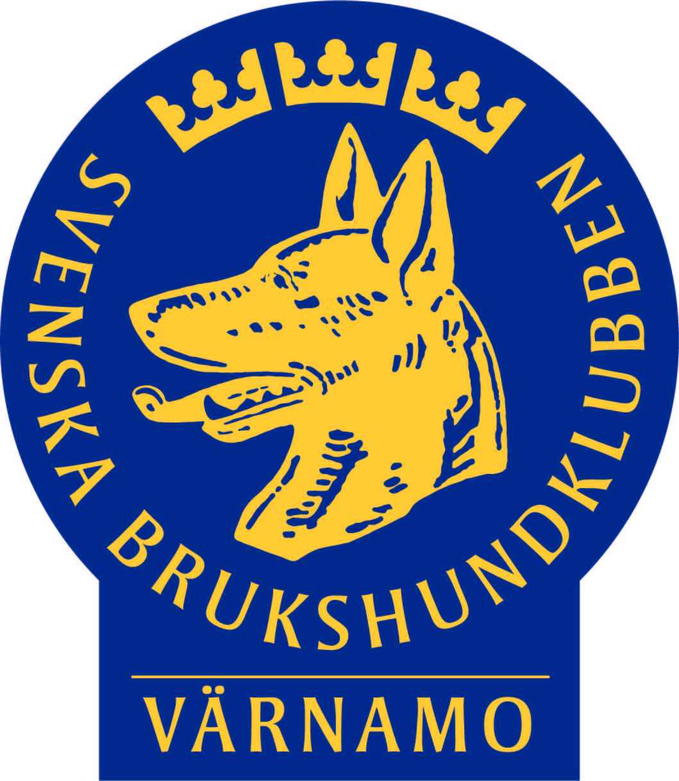

Värnamo 20181228

Kallelse

Till Utbildningssektor möte onsdagen xxx Januari 2019 i klubbstugan
anmälan om du kommer eller ej till Sektor ansvarig.
på Mail ninnastrom07@gmail.com

På agendan
Gå igenom vilka kurser som skall hållas.
Gå igenom behov av instruktörer.
Nya som kan gå instruktörs utbildning
Starta planering kursdag
Välkommen
Marianne Ström

